Как создается утка?
Исходное сообщение:
http://www.newsru.com/world/06nov2002/aids.html

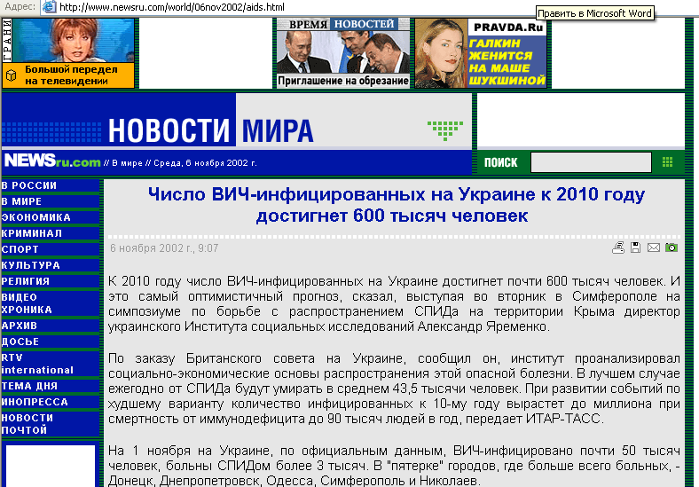

Утка (в заголовке):
http://news.battery.ru/theme/health/?id=79529

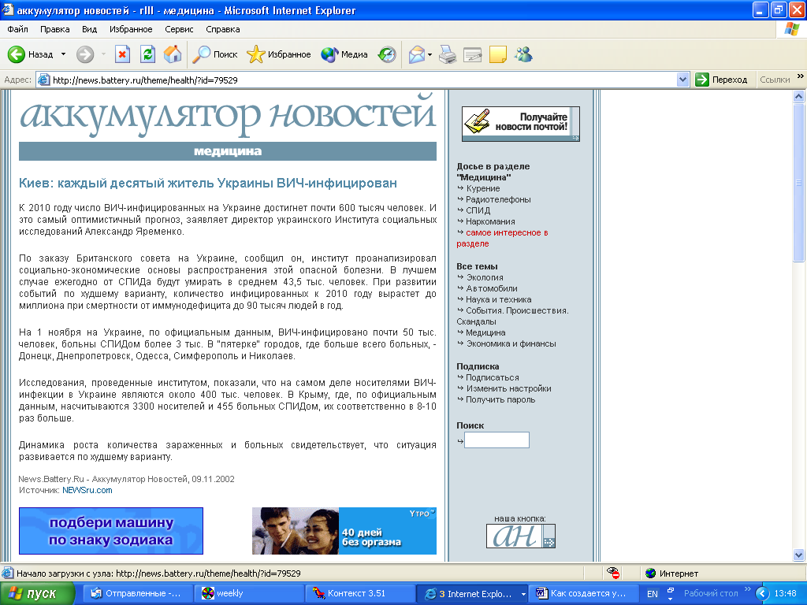
http://rol.ru/news/money/news/02/08/27_117.htm

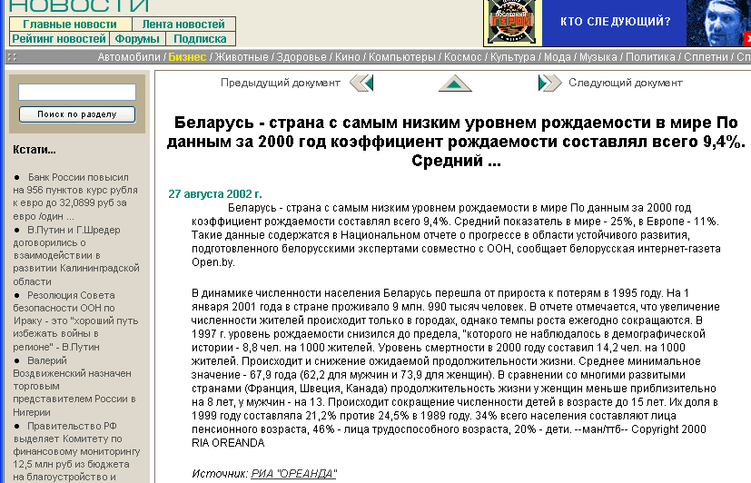

http://rol.ru/news/med/news/02/08/29_009.htm

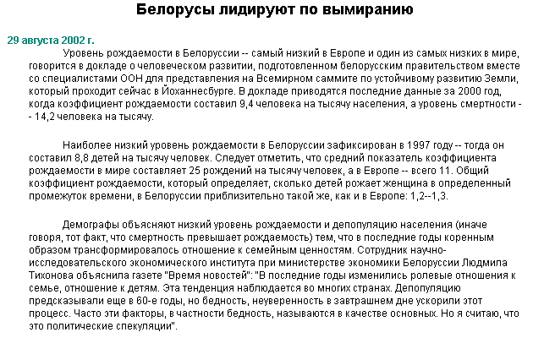

http://www.imk.ru/vtree/url__yetpub-rubid__209-pubid__739
6 марта московская компания "ИнтернетМедиаКом" пригласила в эфир интернет-моста специалистов Госкомстата РФ и НИИ народнохозяйственного программирования Академии наук.

http://www.csr-nw.ru/news.php?code=1474
начальник Управления переписи населения Госкомстата РФ Ирина Збарская

http://www.agropress.ru/numbers.shtml?year=2002&month=06&article=02
По словам начальника отдела переписи населения и демографической статистики Госкомстата Ирины Збарской

http://chechnya.km.ru/magazin/view.asp?id=41F2698471DB4FD19662CDBA54F0A3EA
начальник Департамента переписи населения и демографической статистики Госкомстата РФ Ирина Збарская

http://www.rian.ru
начальник департамента переписи населения и демографической статистики Госкомстата РФ Ирина Збарская

http://www.arbt.ru/vestnik/122002/vseh.shtml
начальник управления статистики населения Госкомстата РФ Ирина Збарская

http://kontakt-smi.narod.ru/info/perepis2002/doc2.htm
начальника управления переписи населения и демографической ситуации Госкомстата РФ Ирины Збарской

http://www.aif.ru/aif/1078/06_02.php
Ирина Збарская, руководитель отдела по переписи Госкомстата

http://www.inopresa.ru/details.html?id=3676, http://www.washprofile.org/OLD/WOL001210.html
Ирина Збарская, возглавляющая отдел демографических исследований в Госкомстате России.

«Простая» задача: найти сведения о численности населения Латвии в 1995 и 2000 году
Таблица 1. Численность населения Латвии в 1995 и 2000 г. по различным источникам.
№ п/п | Источник | Численность населения (чел.)
№ п/п | Источник | 1995 г. | 2000 г.
1 | сайт POPIN-Latvia Центра демографии Латвийского Университета http://www.popin.lanet.lv/engind.htm, Resident population by beginning of the year | 2,499,327 | 2,379,934
2 | сайт «Энциклопедия Страны мира», Численность и рост населения в 1995-2000 гг. http://www.allworld.wallst.ru/page.php?nfile=latvia_pop&ctr=90 | 2 762899 | 2 404926
3 | Демоскоп Weekly, постоянное население на 1 января http://demoscope.ru/weekly/app/app4001.html, соответствует данным Recent demographic developments in Europe 2000, Council of Europe | 2530 тыс. | 2424 тыс.
4 | Population Reference Bureau, (mid 2001) http://www.data.worldpop.org/prjprbdata/wcprbdata.asp?DW=DR&SL= | - | 2,400,000
5 | CIA The world factbook 2001, (July 2001 est.) http://www.cia.gov/cia/publications/factbook/index.html | - | 2,385,231
6 | FAO Population-Estimates http://apps1.fao.org  & UN Population division. World Population Prospects. Population Database http://esa.un.org/unpp/p2k0data.asp | 2,516 тыс. | 2,421 тыс.

